|  |  |
| --- | --- |
| **Общество с ограниченной ответственностью**  **«Синица»** | |
|  | Приложение №2  **УТВЕРЖДЕНА**  приказом ООО «Воробей»  от 03.03.2024 года № 6-ОТ |
| **ИНСТРУКЦИЯ**  **по оказанию первой помощи пострадавшим на производстве**  (наименование) | |
| г. Москва,  2024 года | |

**Содержание**

Общая часть 3

1 Порядок оказания первой помощи 3

2 Перечень состояний, при которых оказывается первой помощи 3

3 Перечень мероприятий по оказанию первой помощи и последовательность их проведения 4

4 Первоочередные действия при оказании первой помощи больным и пострадавшим 7

5 Порядок проведения сердечно-легочной реанимации 8

6 Алгоритмы оказания первой помощи пострадавшим при травматических повреждениях и неотложных состояниях 12

7 Алгоритмы оказания первой помощи при неотложных состояниях 21

8 Придание пострадавшему оптимального положения тела 26

9 Извлечение пострадавшего из автомобиля или труднодоступного места 27

10 Способы транспортировки пострадавших 27

**ОБЩАЯ ЧАСТЬ**

Инструкция разработана на основании Приказа Минздрава России от 03.05.2024 N 220н "Об утверждении Порядка оказания первой помощи".

Первая помощь — комплекс срочных простейших мероприятий по спасению жизни человека. Цель ее – устранить явления, угрожающие жизни, а также предупредить дальнейшие повреждения и возможные осложнения.

При оказании первой помощи работник извещает непосредственного руководителя о несчастном случае, происшедшем на производстве, о состоянии здоровья пострадавшего, своего здоровья.

**1 ПОРЯДОК ОКАЗАНИЯ ПЕРВОЙ ПОМОЩИ**

1. Первая помощь оказывается пострадавшим при несчастных случаях, травмах, ранениях, поражениях, отравлениях, других состояниях и заболеваниях, угрожающих жизни и здоровью пострадавших до оказания медицинской помощи. Перечень состояний, при которых оказывается первая помощь, приведен в Разделе 3 настоящей Инструкции.

2. Первая помощь оказывается в соответствии с настоящей Инструкцией, если иное не предусмотрено федеральными законами или иными порядками оказания первой помощи, утверждаемыми Министерством здравоохранения Российской Федерации.

3. Первая помощь может оказываться непосредственно на месте происшествия, в безопасном месте после перемещения пострадавшего с места происшествия, а также во время транспортировки пострадавшего в медицинскую организацию.

4. Первая помощь оказывается при условии отсутствия угрожающих факторов жизни и здоровью оказывающего ее лица.

5. Оказание первой помощи допускается, если отсутствует выраженный до начала оказания первой помощи отказ гражданина или его законного представителя от оказания первой помощи.

6. Первая помощь оказывается в соответствии с перечнем мероприятий по оказанию первой помощи и последовательностью их проведения, предусмотренными в Разделе 4 настоящей Инструкции.

7. Мероприятия по оказанию первой помощи, предусмотренные Перечнем, могут проводиться в полном объеме либо в виде отдельных мероприятий.

8. Первоочередность оказания первой помощи двум и более пострадавшим определяется исходя из тяжести их состояния, при этом приоритет должен отдаваться детям (несовершеннолетним).

9. При оказании первой помощи используются укладки, наборы, комплекты и аптечки для оказания первой помощи с применением медицинских изделий и (или) лекарственных препаратов, требования к комплектации которых утверждаются

10. При оказании первой помощи могут использоваться подручные средства.

**2 ПЕРЕЧЕНЬ СОСТОЯНИЙ, ПРИ КОТОРЫХ ОКАЗЫВАЕТСЯ ПЕРВАЯ ПОМОЩЬ**

1. Отсутствие сознания.

2. Остановка дыхания и (или) остановка кровообращения.

3. Нарушение проходимости дыхательных путей инородным телом и иные угрожающие жизни и здоровью нарушения дыхания.

4. Наружные кровотечения.

5. Травмы, ранения и поражения, вызванные механическими, химическими, электрическими, термическими поражающими факторами, воздействием излучения.

6. Отравления.

7. Укусы или ужаливания ядовитых животных.

8. Судорожный приступ, сопровождающийся потерей сознания.

9. Острые психологические реакции на стресс.

**3 ПЕРЕЧЕНЬ МЕРОПРИЯТИЙ ПО ОКАЗАНИЮ ПЕРВОЙ ПОМОЩИ И ПОСЛЕДОВАТЕЛЬНОСТЬ ИХ ПРОВЕДЕНИЯ**

**1. Проведение оценки обстановки и обеспечение безопасных условий для оказания первой помощи:**

* определение факторов, представляющих непосредственную угрозу для собственной жизни и здоровья, жизни и здоровья пострадавшего (пострадавших) и окружающих лиц;
* устранение факторов, представляющих непосредственную угрозу для жизни и здоровья пострадавшего (пострадавших), а также участников оказания первой помощи и окружающих лиц, в том числе предотвращение дополнительного травмирования пострадавшего (пострадавших);
* обеспечение собственной безопасности, в том числе с использованием средств индивидуальной защиты (перчатки медицинские, маска медицинская);
* оценка количества пострадавших;
* устное информирование пострадавшего и окружающих лиц о готовности оказывать первую помощь, а также о начале проведения мероприятий по оказанию первой помощи;
* устранение воздействия повреждающих факторов на пострадавшего;
* извлечение пострадавшего из транспортного средства или других труднодоступных мест;
* обеспечение проходимости дыхательных путей при их закупорке инородным телом;
* перемещение пострадавшего в безопасное место.

**2. Проведение обзорного осмотра пострадавшего (пострадавших) для выявления продолжающегося наружного кровотечения. При необходимости осуществление мероприятий по временной остановке наружного кровотечения одним или несколькими способами:**

* прямым давлением на рану;
* если прямое давление на рану невозможно, опасно или неэффективно (инородное тело в ране, открытый перелом с выступающими в рану костными отломками), наложение давящей повязки (в том числе с фиксацией инородного тела) и (или) кровоостанавливающего жгута;
* если кровотечение остановлено прямым давлением на рану - наложение давящей повязки;
* при обширном повреждении конечности, отрыве конечности, если кровотечение не останавливается при прямом давлении на рану и (или) давящая повязка неэффективна - наложение кровоостанавливающего жгута.

**3. Определение наличия признаков жизни у пострадавшего**:

* определение наличия сознания;
* при наличии сознания - проведение подробного осмотра и опроса пострадавшего в соответствие с пунктом 5 настоящего Перечня;
* при отсутствии сознания - восстановление проходимости дыхательных путей посредством запрокидывания головы с подъемом подбородка;
* определение наличия дыхания с помощью слуха, зрения и осязания.

**4. Проведение сердечно-легочной реанимации и поддержание проходимости дыхательных путей:**

4.1. При отсутствии у пострадавшего признаков жизни (дыхания, кровообращения):

* призыв окружающих лиц (при их наличии) для содействия оказанию первой помощи, вызов скорой медицинской помощи;
* проведение сердечно-легочной реанимации на твердой ровной поверхности;
* использование автоматического наружного дефибриллятора (при наличии);
* при появлении у пострадавшего признаков жизни - выполнение мероприятий по поддержанию проходимости дыхательных путей в соответствии с подпунктом 4.2 пункта 4 настоящего Перечня;

**4.2. При наличии у пострадавшего признаков жизни (дыхания, кровообращения) и отсутствии сознания:**

* выполнение мероприятий по поддержанию проходимости дыхательных путей посредством придания пострадавшему устойчивого бокового положения;
* в случае невозможности придания устойчивого бокового положения в результате травмы или других причин - запрокидывание и удержание запрокинутой головы пострадавшего с подъемом подбородка;
* вызов скорой медицинской помощи (если вызов скорой медицинской помощи не был осуществлен ранее).

**5. Проведение подробного осмотра и опроса пострадавшего (при наличии сознания) для выявления признаков травм, ранений, отравлений, укусов или ужаливаний ядовитых животных, поражений, вызванных механическими, химическими, электрическими, термическими поражающими факторами, воздействием излучения, и других состояний, угрожающих его жизни и здоровью:**

* опрос пострадавшего;
* проведение осмотра головы;
* проведение осмотра шеи;
* проведение осмотра груди;
* проведение осмотра спины;
* проведение осмотра живота и таза;
* проведение осмотра конечностей.

**6. Выполнение мероприятий по оказанию первой помощи пострадавшему в зависимости от характера травм, ранений, отравлений, укусов или ужаливаний ядовитых животных, поражений, вызванных механическими, химическими, электрическими, термическими поражающими факторами, воздействием излучения, и других состояний, угрожающих его жизни и здоровью:**

6.1. При ранении грудной клетки - наложение окклюзионной (герметизирующей) повязки;

6.2. При отравлении через рот - промывание желудка путем приема воды и вызывания рвоты;

6.3. При травмах, воздействиях излучения, высоких температур, химических веществ, укусах или ужаливаниях ядовитых животных - охлаждение;

6.4. При эффектах воздействия низких температур - проведение термоизоляции и согревания;

6.5. При травмах различных областей тела - наложение повязок;

6.6. При травмах различных частей тела - проведение иммобилизации (обездвиживания) с использованием медицинских изделий или подручных средств; аутоиммобилизация или обездвиживание руками травмированных частей тела, для обезболивания и предотвращения осложнений;

6.7. При судорожном приступе, сопровождающимся потерей сознания, - не препятствуя судорожным движениям, предотвращение дополнительного травмирования головы, после окончания судорожного приступа - поддерживание проходимости дыхательных путей, в том числе посредством придания пострадавшему устойчивого бокового положения.

7. Оказание помощи пострадавшему в принятии лекарственных препаратов для медицинского применения, назначенных ему ранее лечащим врачом.

8. Придание и поддержание оптимального положения тела пострадавшего.

9. Вызов скорой медицинской помощи (если вызов скорой медицинской помощи не был осуществлен ранее), осуществление контроля состояния пострадавшего (наличия сознания, дыхания, кровообращения и отсутствия наружного кровотечения), оказание пострадавшему психологической поддержки, перемещение, транспортировка пострадавшего, передача пострадавшего выездной бригаде скорой медицинской помощи, медицинской организации, специальным службам, сотрудники которых обязаны оказывать первую помощь в соответствии с федеральными законами или иными нормативными правовыми актами.

**4 ПЕРВООЧЕРЕДНЫЕ ДЕЙСТВИЯ ПРИ ОКАЗАНИИ ПЕРВОЙ ПОМОЩИ БОЛЬНЫМ И ПОСТРАДАВШИМ**

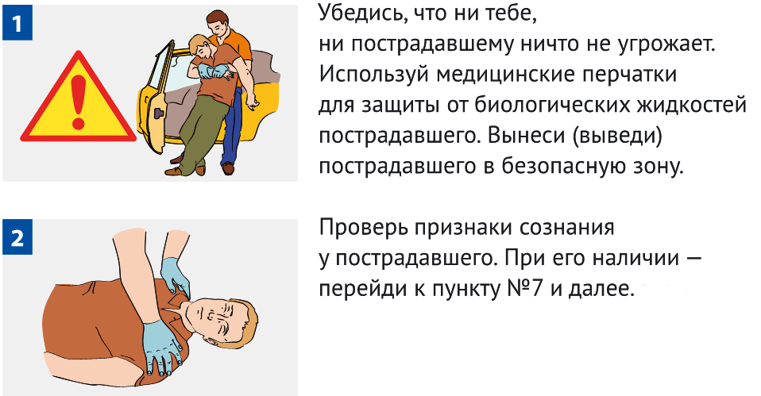

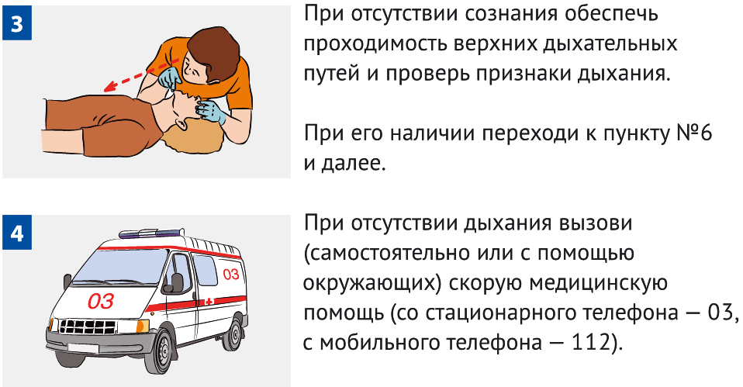

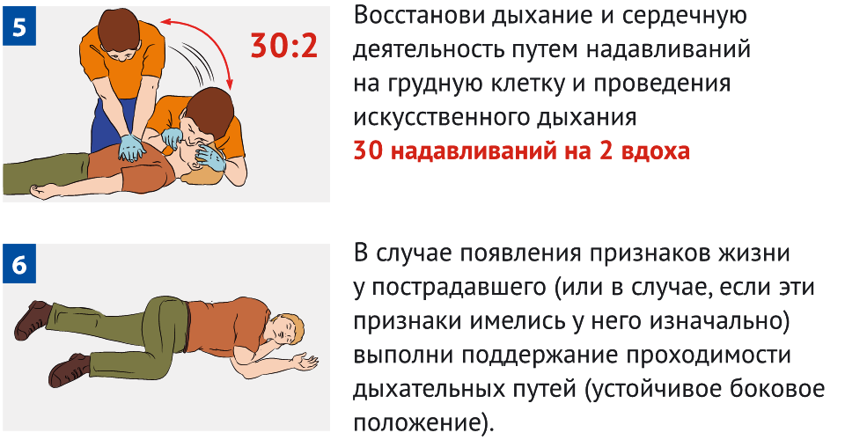

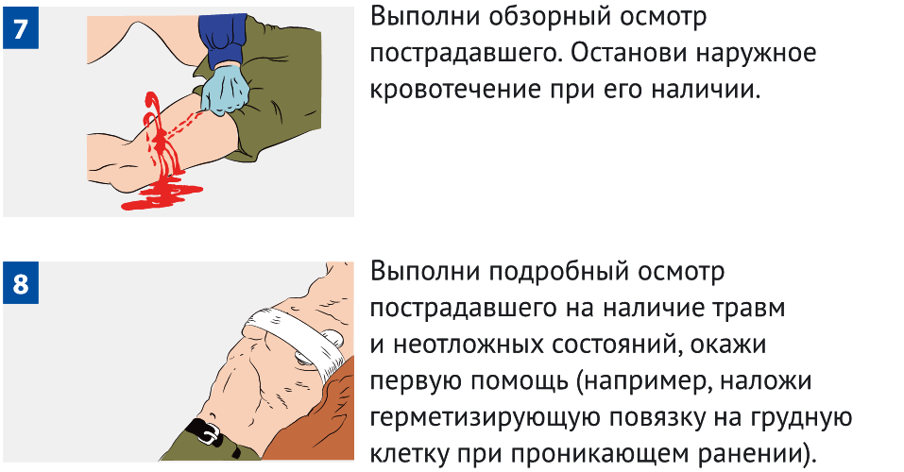

Вызови скорую медицинскую помощь, если она не была вызвана ранее.

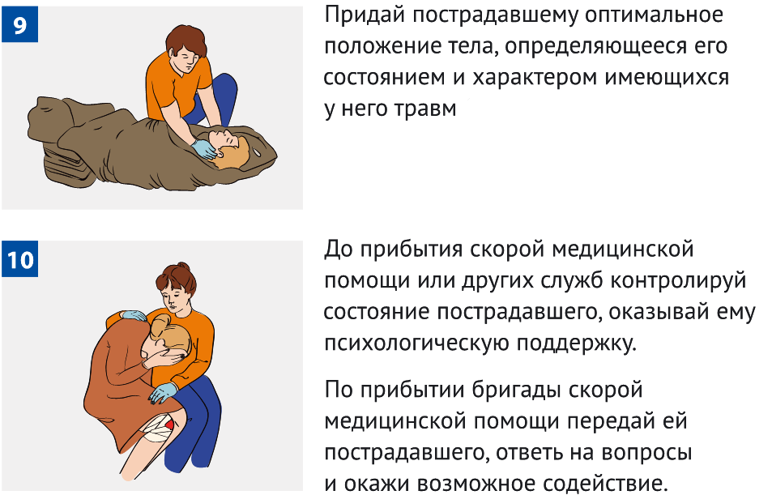

**5 ПОРЯДОК ПРОВЕДЕНИЯ СЕРДЕЧНО-ЛЕГОЧНОЙ РЕАНИМАЦИИ**

5.1 Правила определения наличия сознания и самостоятельного дыхания

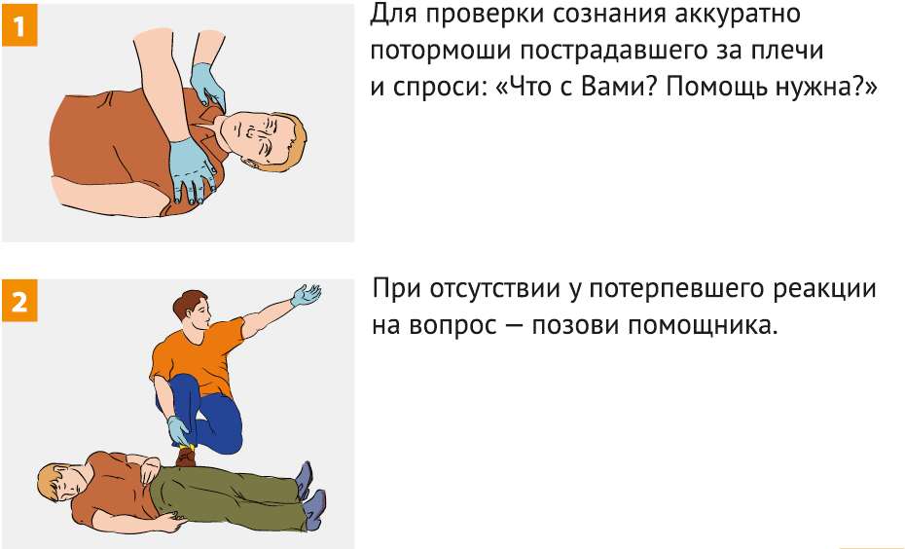

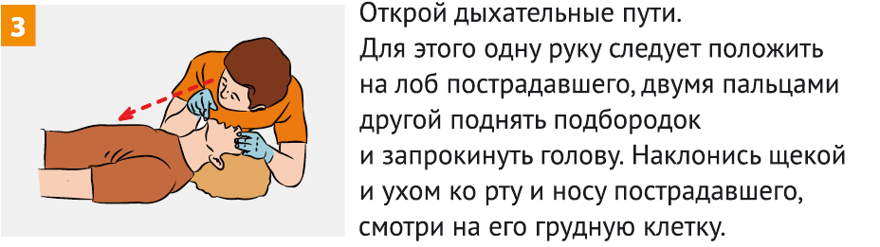

Прислушайся к дыханию, ощути выдыхаемый воздух на своей щеке, установи наличие или отсутствие движений грудной клетки (в течение 10 секунд).

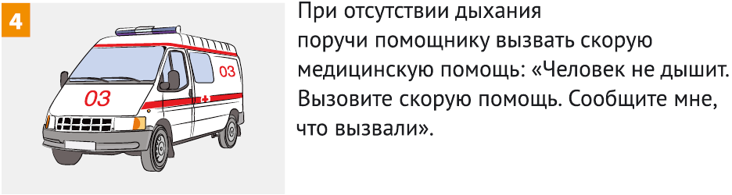

Примечание: для непрофессионалов оценка пульса может вызвать достаточно серьезные затруднения, поэтому современные рекомендации (алгоритм проведения сердечно-легочной реанимации) не подразумевают выполнение этого мероприятия. Наличие или отсутствие кровообращения оценивается по косвенным признакам, в частности, по отсутствию произвольных движений, сознания и дыхания.

5.2 Правила проведения надавливаний на грудную клетку

Проводится только на твердой поверхности!

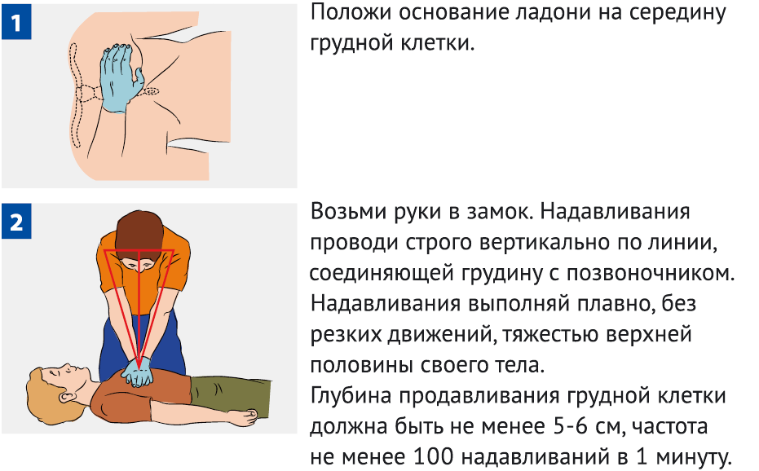

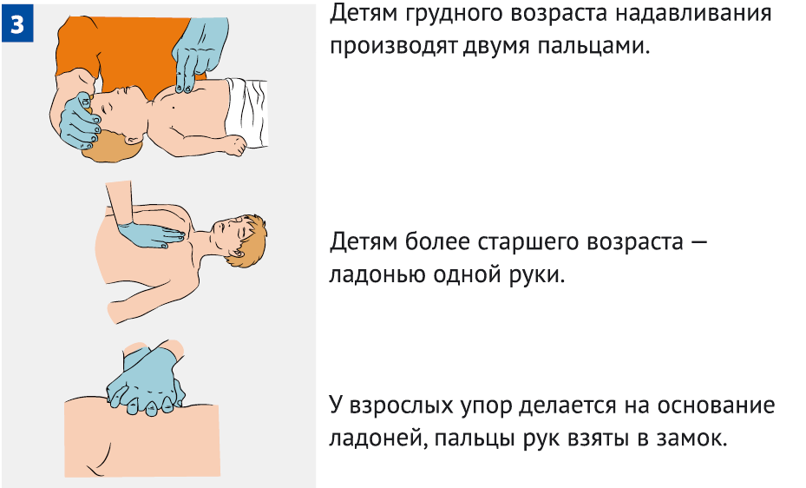

5.3 Последовательность проведения искусственного дыхания

Примечание: при проведении этого мероприятия рекомендуется использовать устройство для проведения искусственного дыхания «рот-устройство-рот», входящее в состав аптечек.

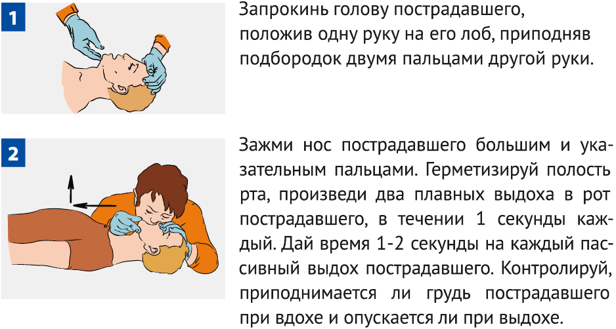

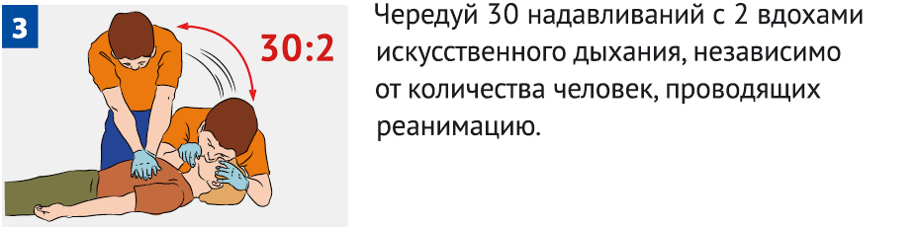

Сердечно-легочную реанимацию можно прекратить в следующих случаях:

* появление у пострадавшего явных признаков жизни;
* прибытие бригады скорой медицинской помощи;
* невозможность продолжения сердечно-легочной реанимации ввиду физической усталости.

5.4 Удаление инородного тела из дыхательных путей приемом Геймлиха

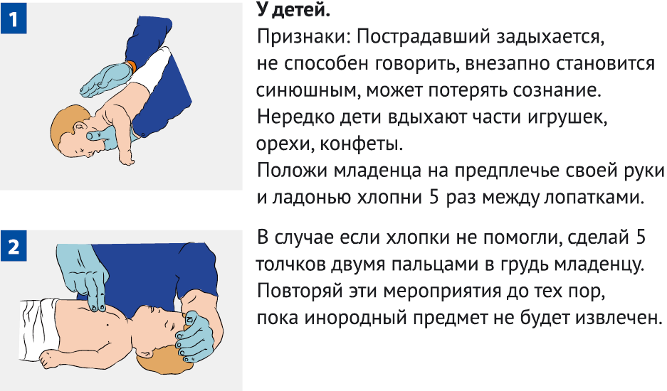

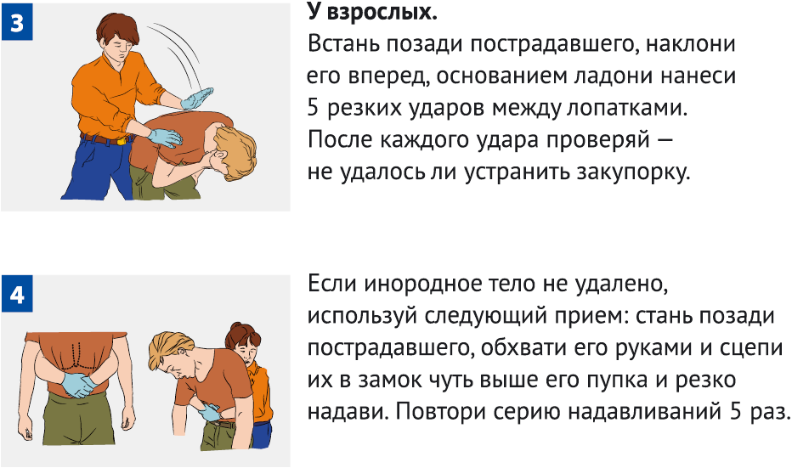

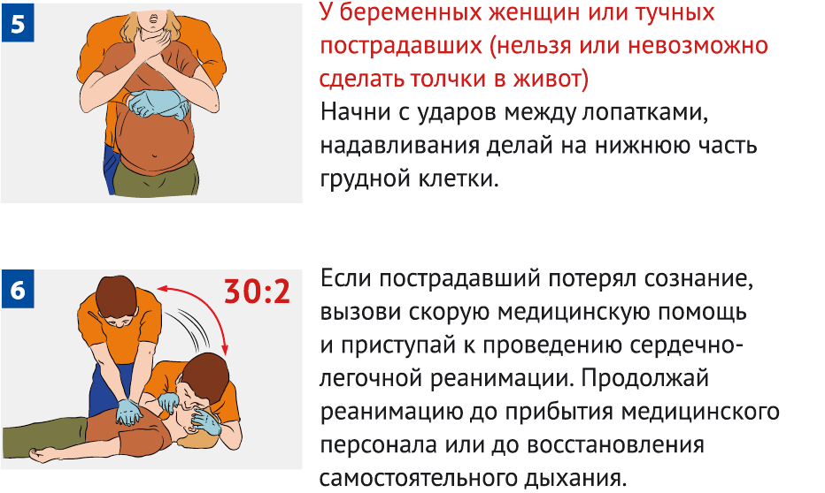

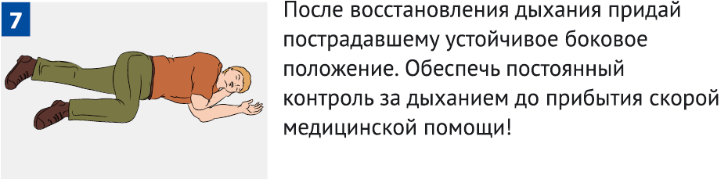

**6 АЛГОРИТМЫ ОКАЗАНИЯ ПЕРВОЙ ПОМОЩИ ПОСТРАДАВШИМ ПРИ ТРАВМАТИЧЕСКИХ ПОВРЕЖДЕНИЯХ И НЕОТЛОЖНЫХ СОСТОЯНИЯХ**

6.1 Первая помощь при наружном кровотечении

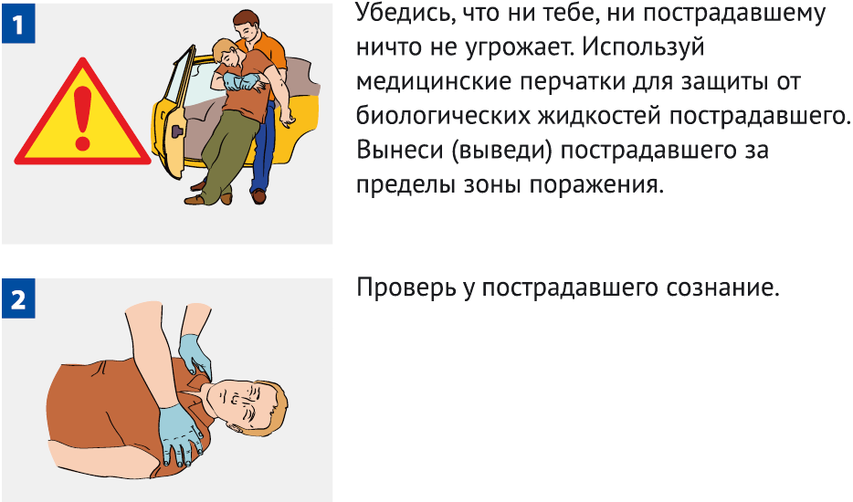

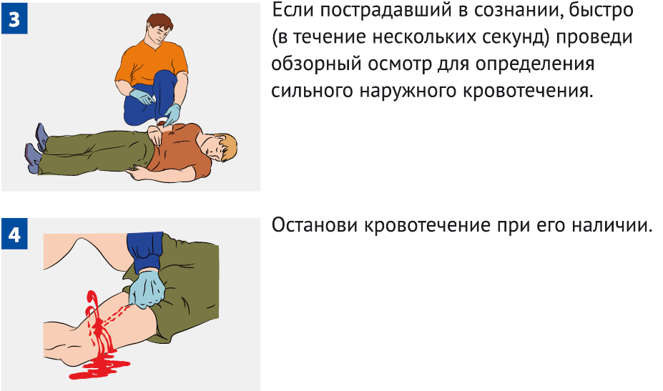

6.2 Способы временной остановки наружного кровотечения

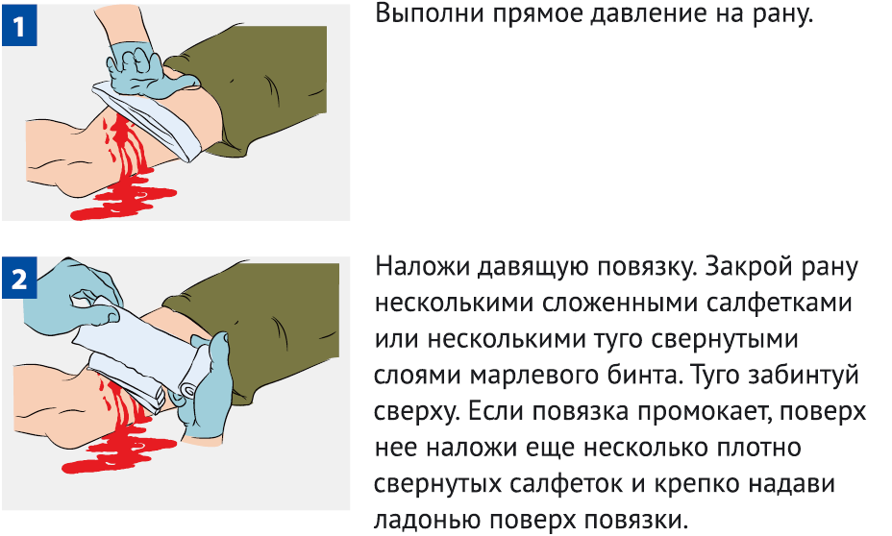

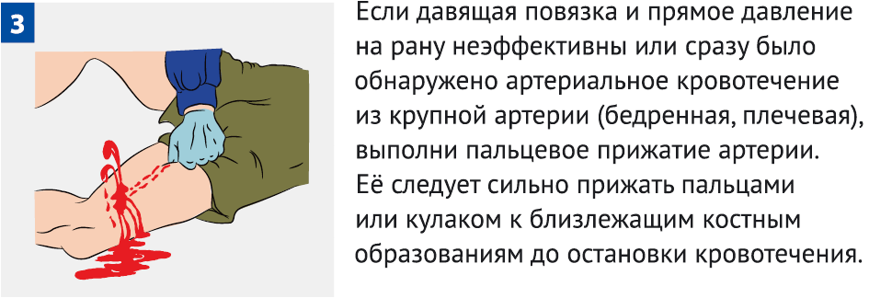

До наложения жгута не отпускай прижатую артерию, чтобы не возобновилось кровотечение. Если начал уставать, попроси кого-либо из присутствующих прижать твои пальцы сверху.

Точки прижатия артерий

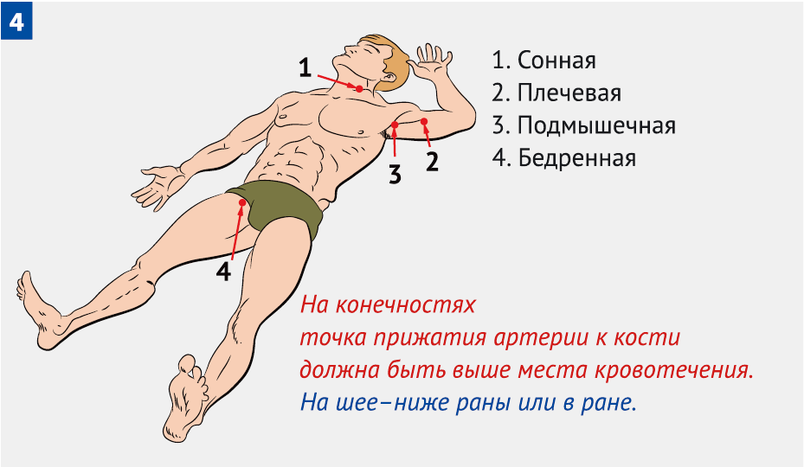

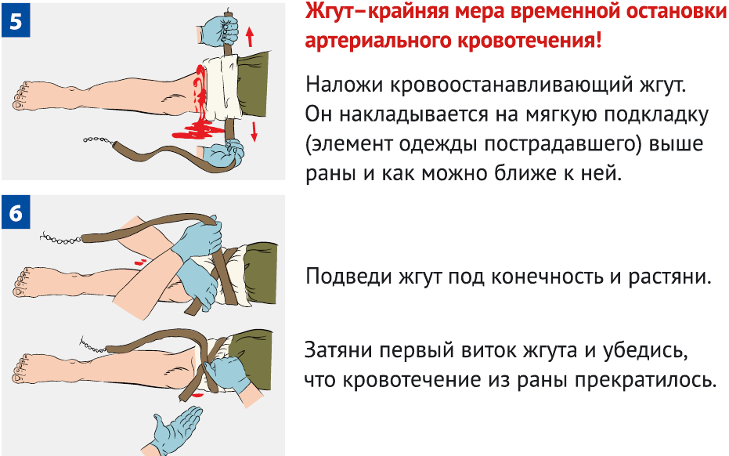

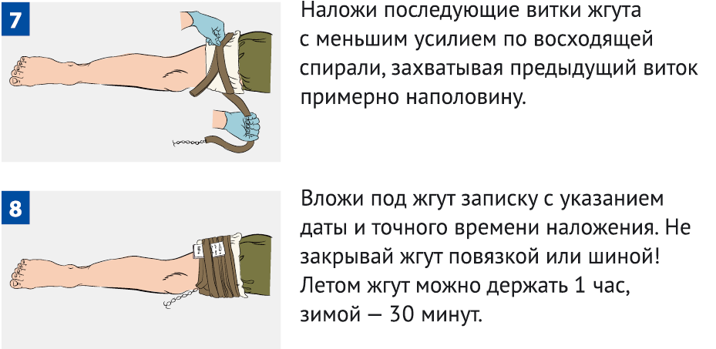

Если максимальное время наложения жгута истекло, а медицинская помощь недоступна, сделай следующее:

* Пальцами прижми артерию выше жгута;
* Сними жгут на 15 минут;
* По возможности выполни массаж конечности;
* Наложи жгут чуть выше предыдущего места наложения (если это возможно);
* Максимальное время повторного наложения – 15 минут.

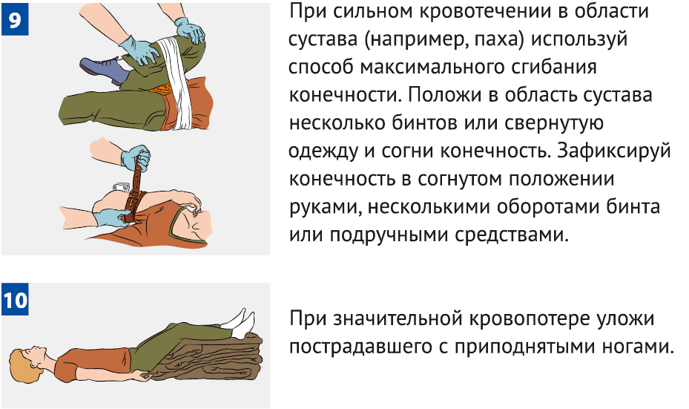

При отсутствии табельного жгута используй жгут-закрутку:

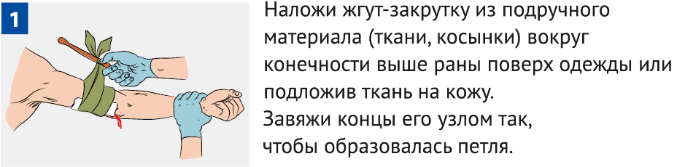

Вставь в петлю палку (или другой подобный предмет) так, чтобы она находилась под узлом.

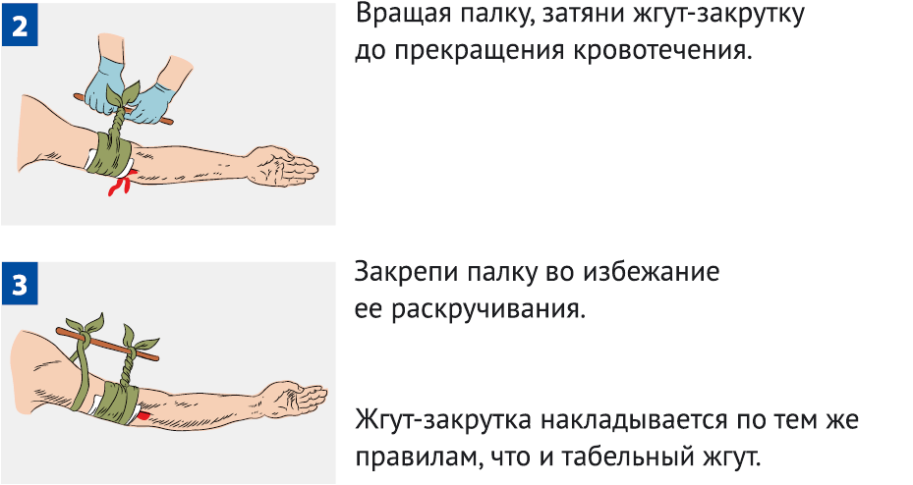

6.3 Алгоритм подробного осмотра пострадавшего

Подробный осмотр производится с целью выявления признаков травм, отравлений и других состояний, угрожающих жизни и здоровью пострадавшего.

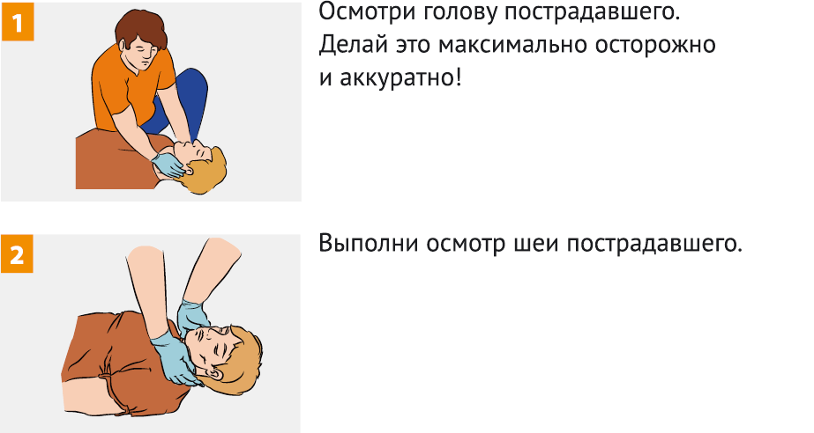

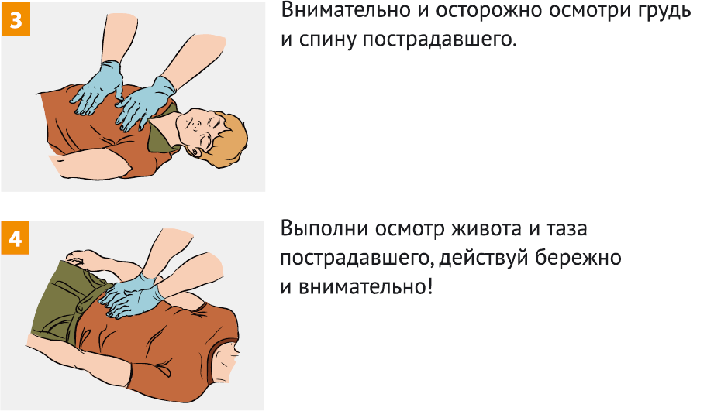

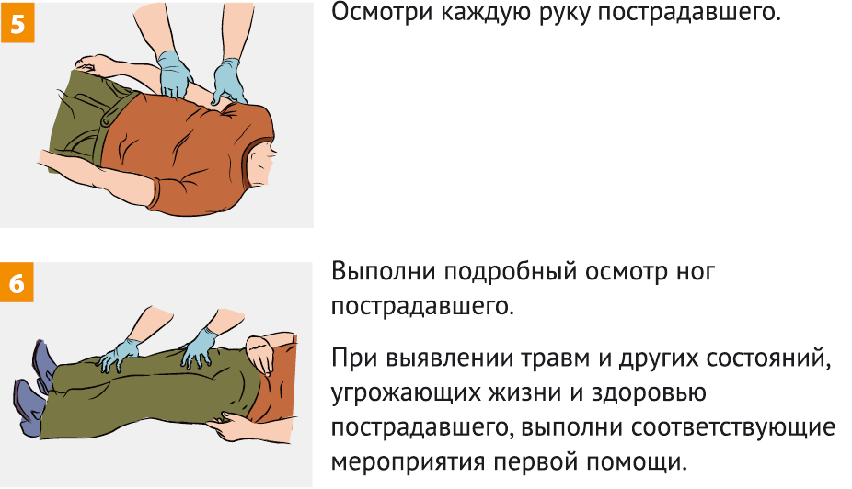

6.4 Первая помощь при травме головы

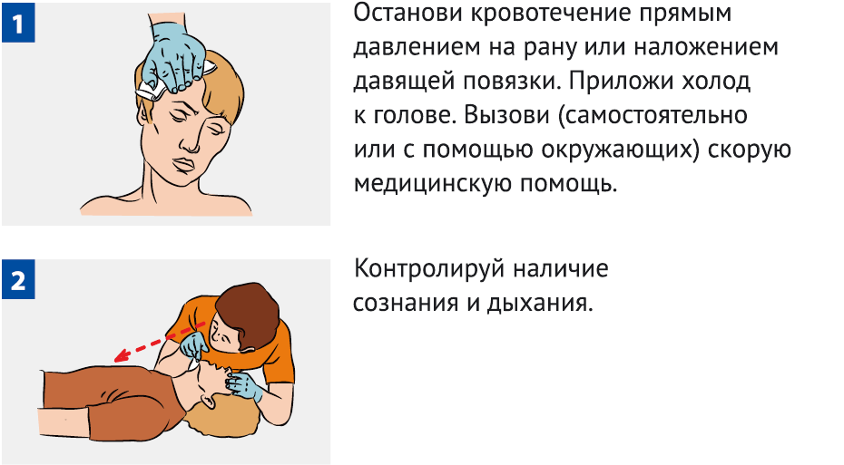

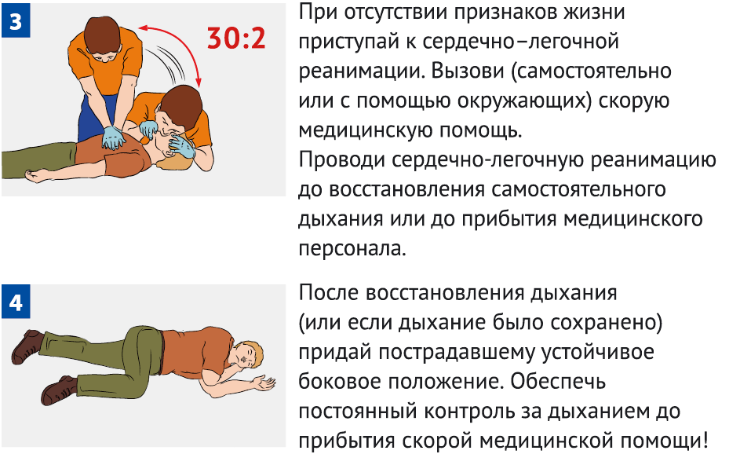

6.5 Первая помощь при травмах глаз и век

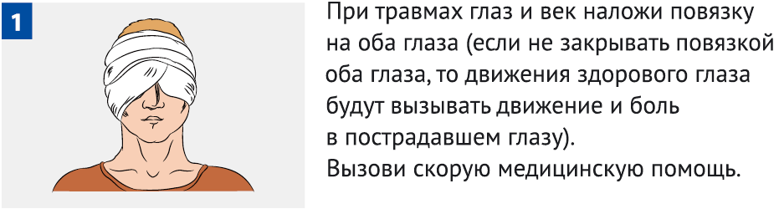

Передвигаться пострадавший должен только за руку с сопровождающим.

6.6 Первая помощь при носовом кровотечении

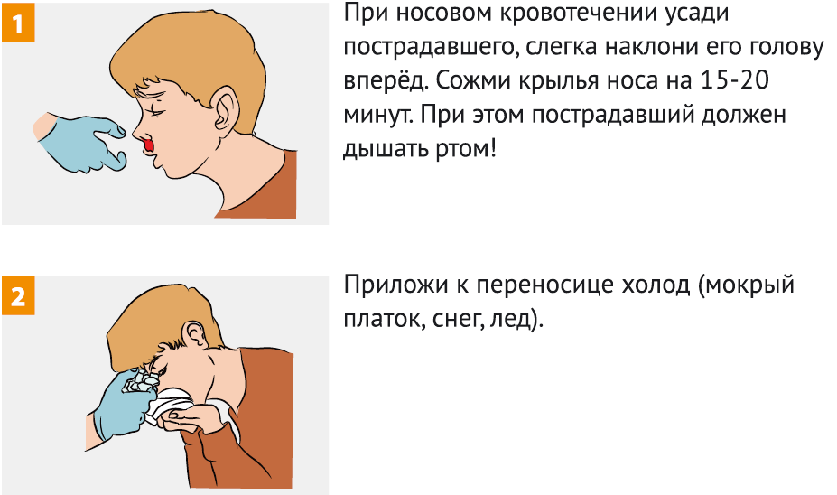

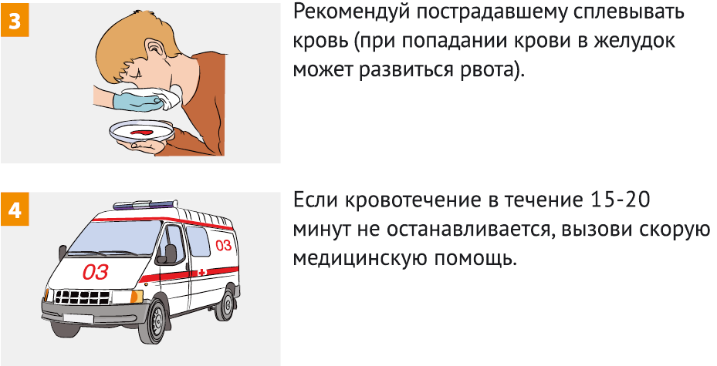

6.7 Первая помощь при травме шеи

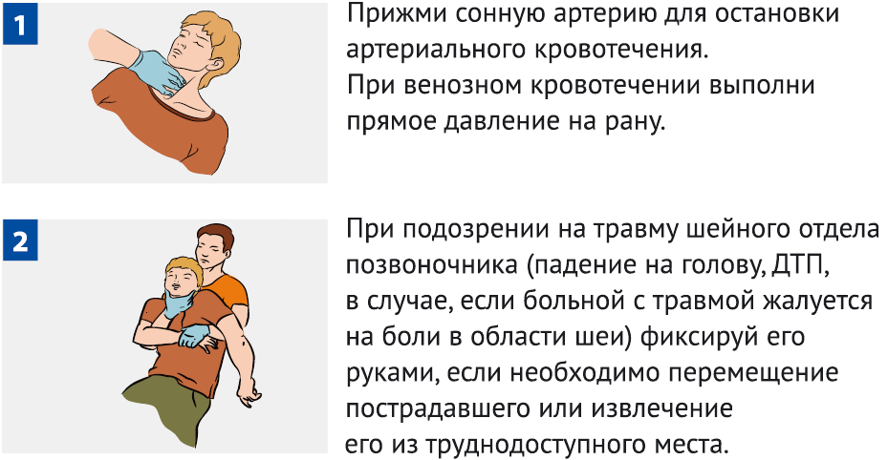

Вызови (самостоятельно или с помощью окружающих) "скорую помощь".

6.8 Первая помощь при ранении грудной клетки

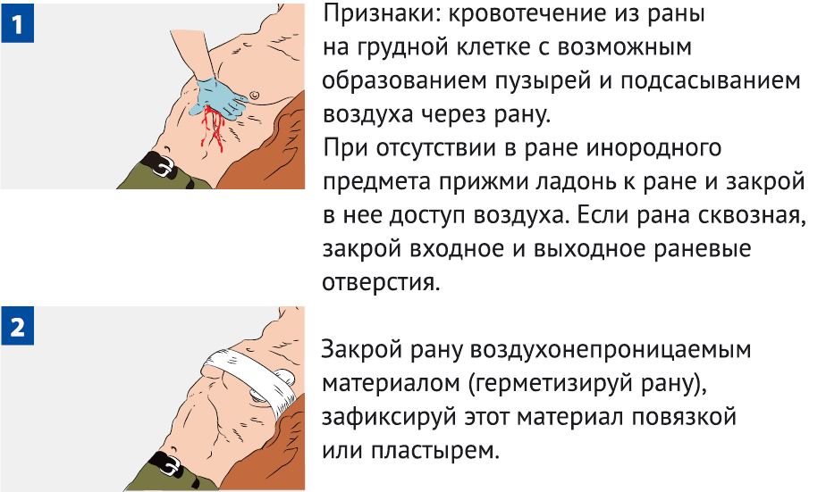

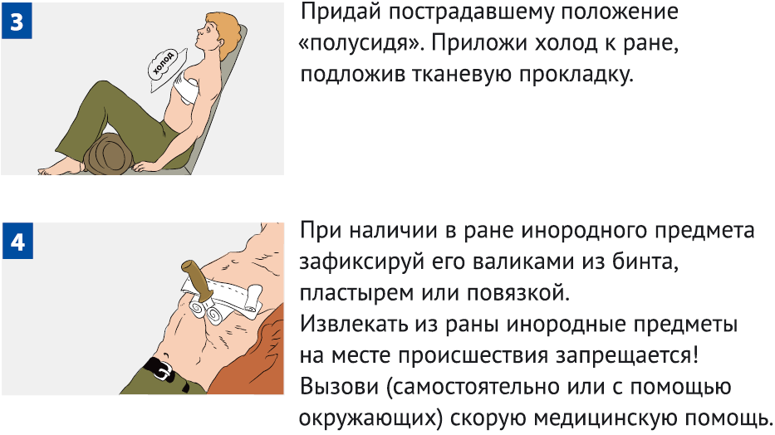

6.9 Первая помощь при ранении живота

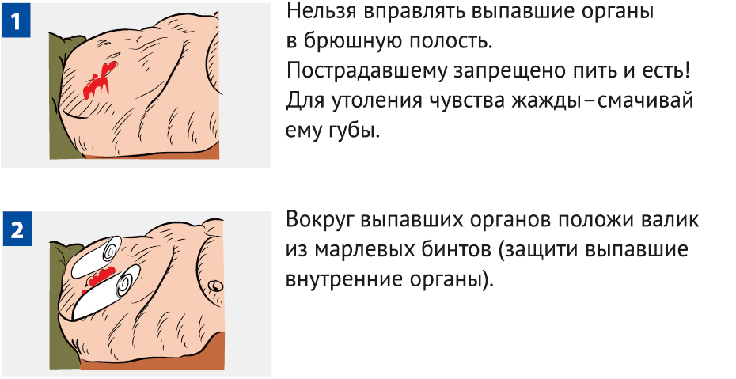

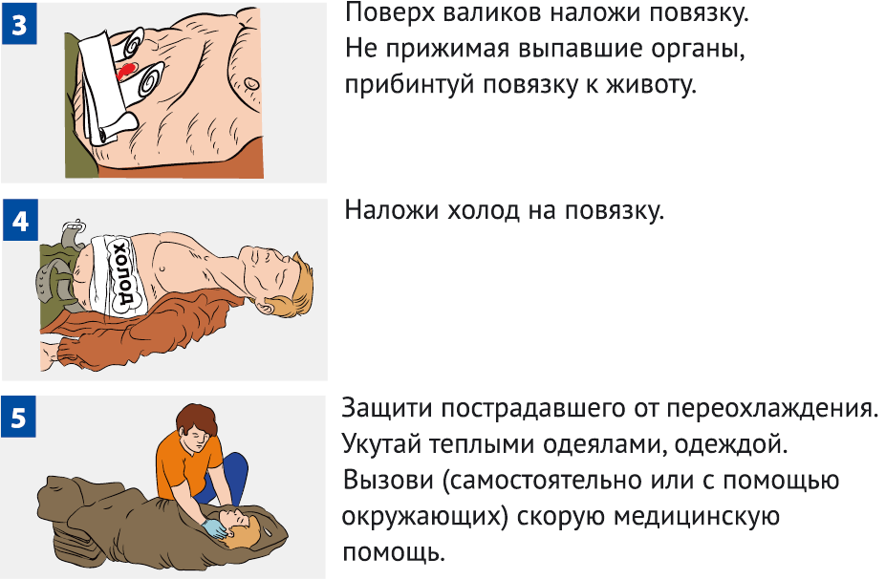

6.10 Первая помощь при травмах конечностей

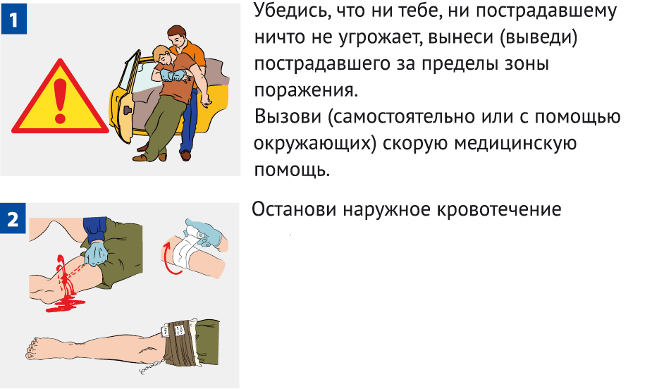

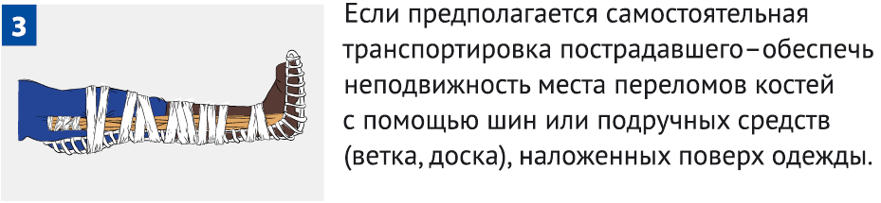

6.11 Правила иммобилизации (обездвиживания)

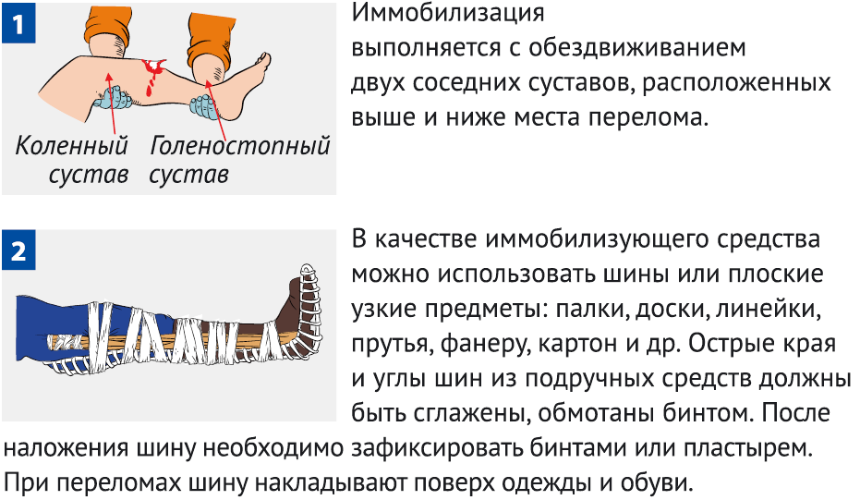

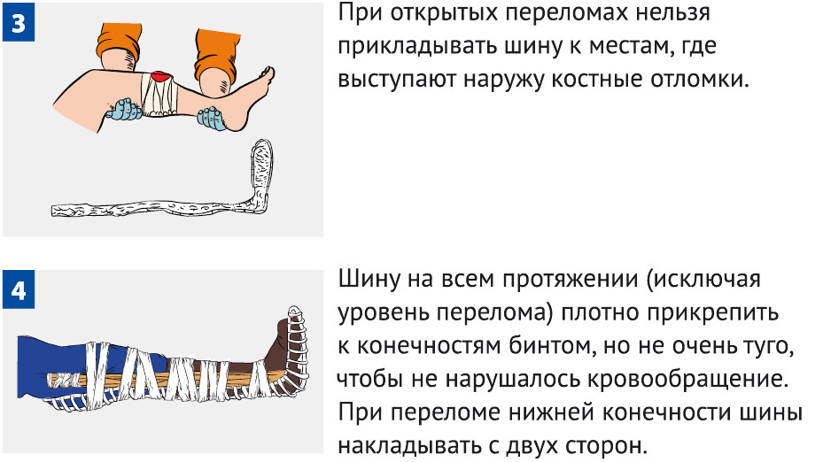

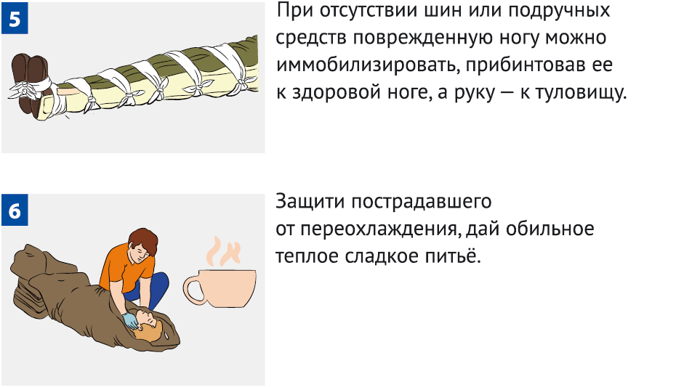

**7 АЛГОРИТМЫ ОКАЗАНИЯ ПЕРВОЙ ПОМОЩИ ПРИ НЕОТЛОЖНЫХ СОСТОЯНИЯХ**

7.1 Первая помощь при термических ожогах

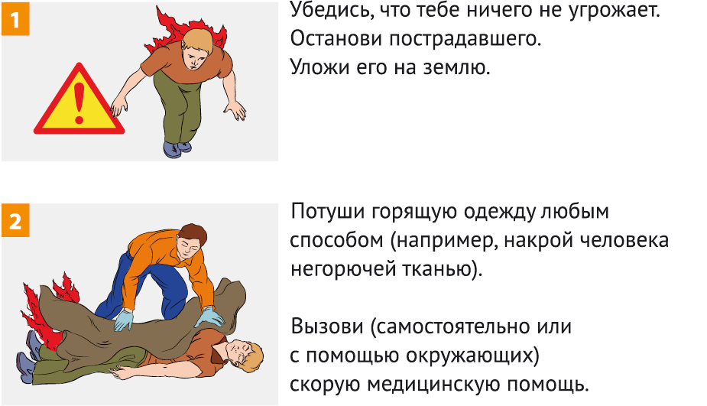

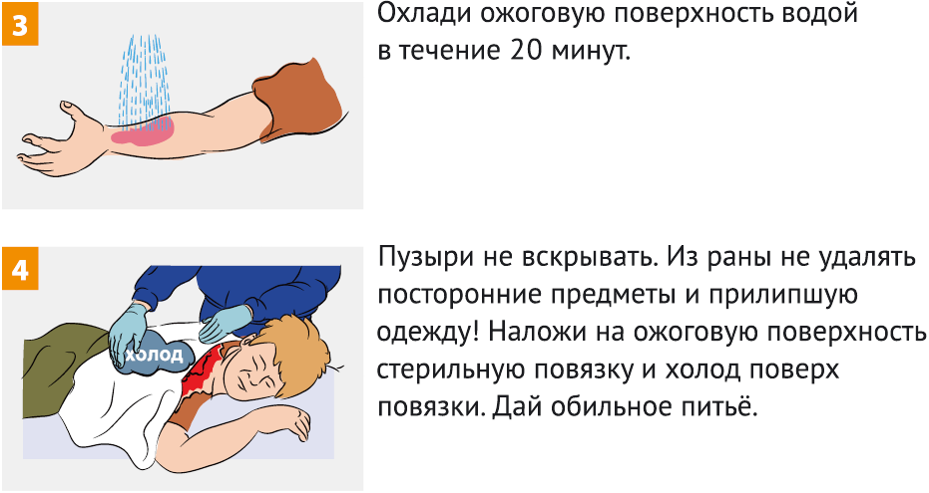

7.2 Первая помощь при тепловом (солнечном) ударе

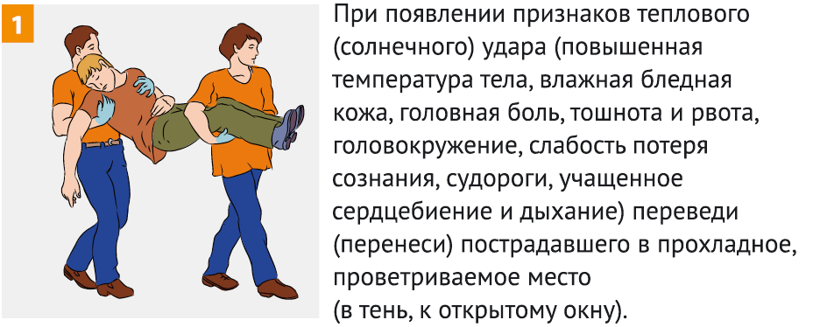

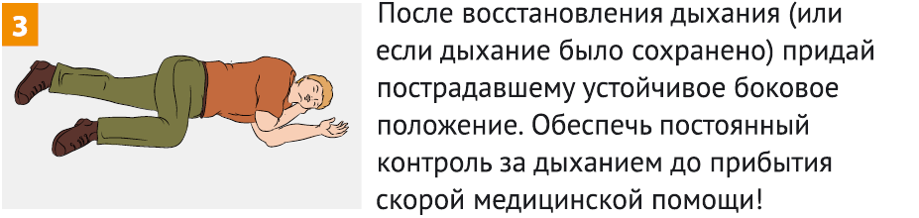

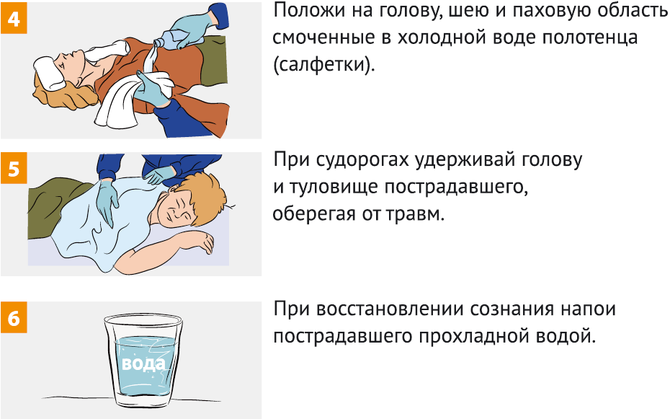

7.3 Первая помощь при отравлениях

7.3.1 Первая помощь при поступлении токсического вещества через рот

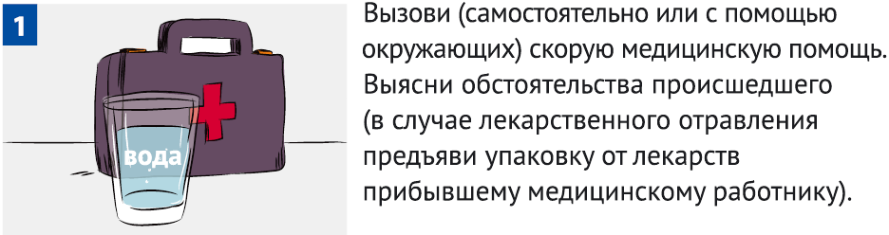

Если пострадавший в сознании

Обеспечь промывание желудка. Дай выпить несколько стаканов чистой воды температурой 18-20 С. После приема каждых 300-500 мл воды следует вызывать рвоту, прикоснувшись пальцами к корню языка. Общий объем принятой жидкости при промывании желудка должен быть не меньше 2500-5000 мл. Промывание желудка проводить до "чистых промывных вод". При отсутствии сознания желудок не промывать!

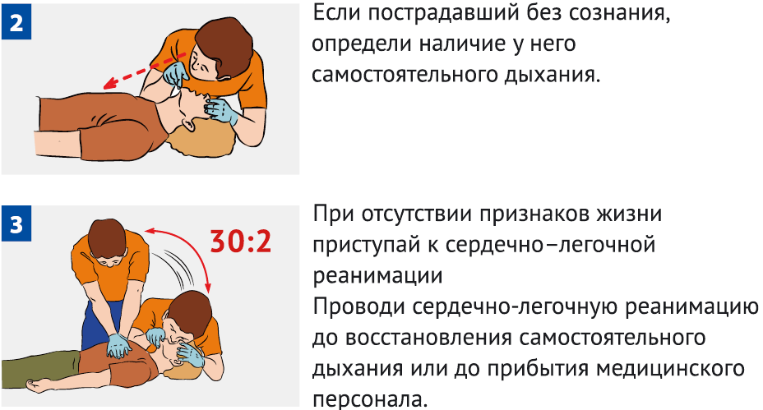

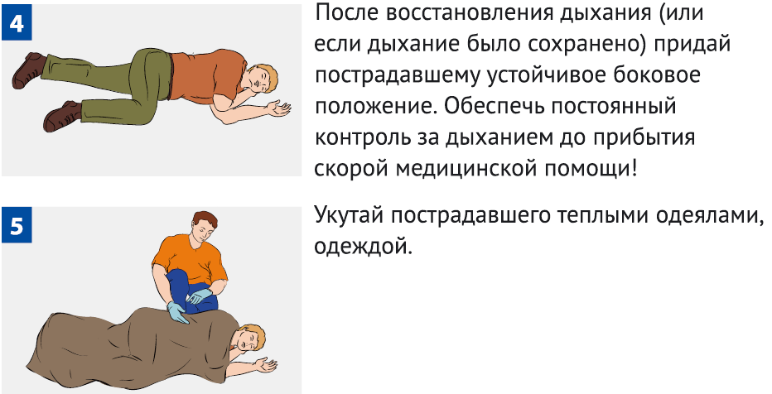

7.3.2 Первая помощь при поступлении токсического вещества через дыхательные пути

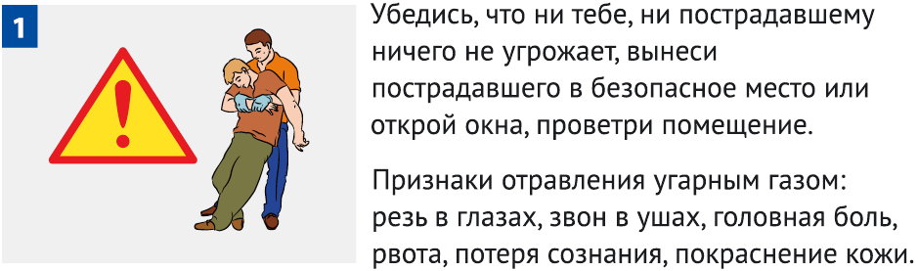

Признаки отравления бытовым газом: тяжесть в голове, головокружение, шум в ушах, рвота; резкая мышечная слабость, усиление сердцебиения; сонливость, потеря сознания, непроизвольное мочеиспускание, побледнение (посинение) кожи, поверхностное дыхание, судороги.

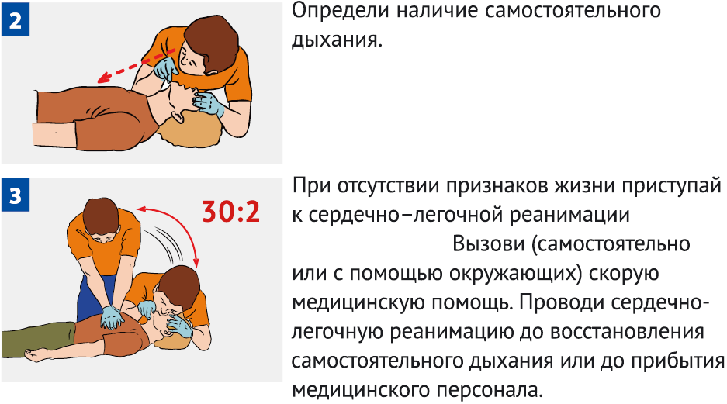

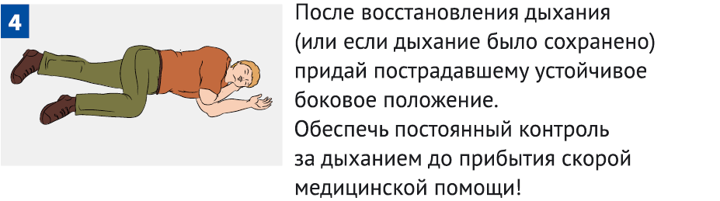

7.4 Первая помощь при поражении электрическим током

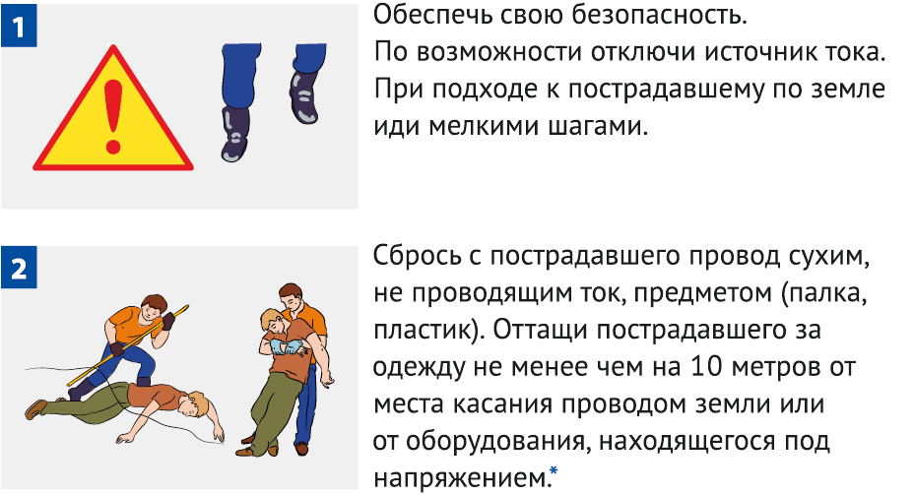

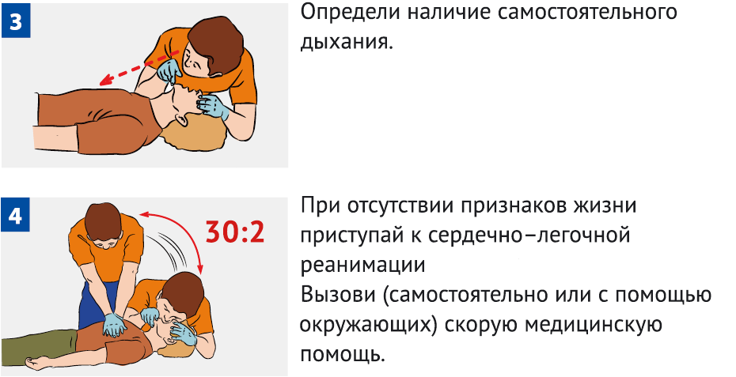

Проводи сердечно-легочную реанимацию до восстановления самостоятельного дыхания или до прибытия медицинского персонала.

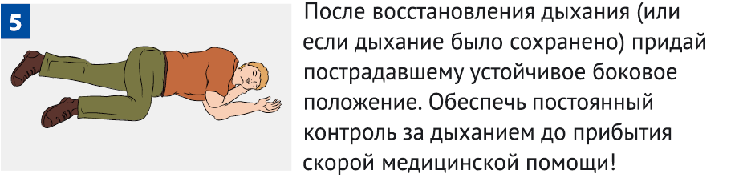

7.5 Первая помощь при поражениях глаз

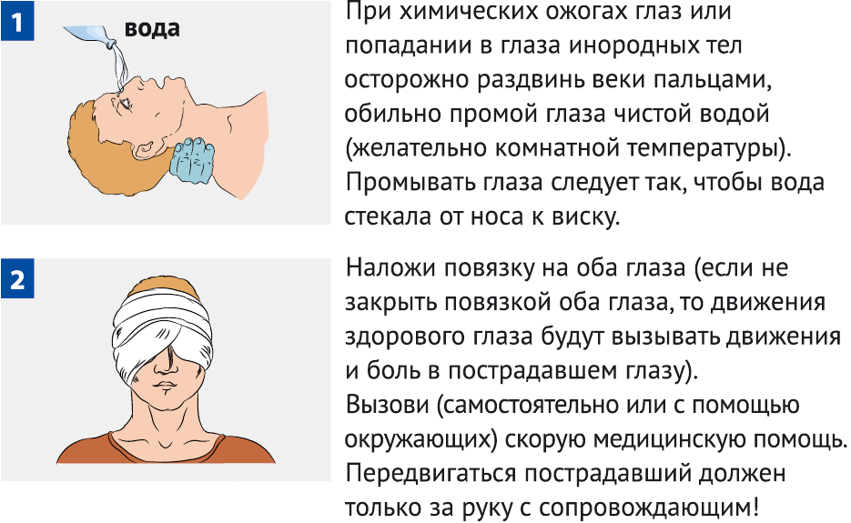

7.6 Первая помощь при обмороке

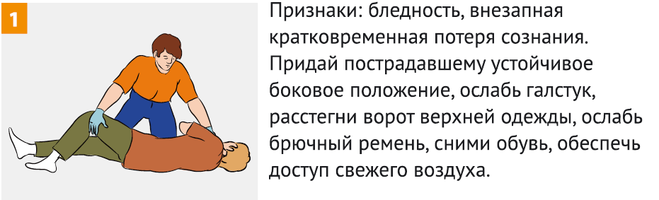

Если сознание не восстанавливается более 3-5 минут, вызови (самостоятельно или с помощью окружающих) "скорую помощь".

В любом случае следует обратиться к врачу для обследования и определения причины обморока.

7.7 Первая помощь при сердечном приступе

Признаки: острая боль за грудиной, отдающая в левую верхнюю конечность, сопровождающаяся «страхом смерти», сердцебиение, одышка.

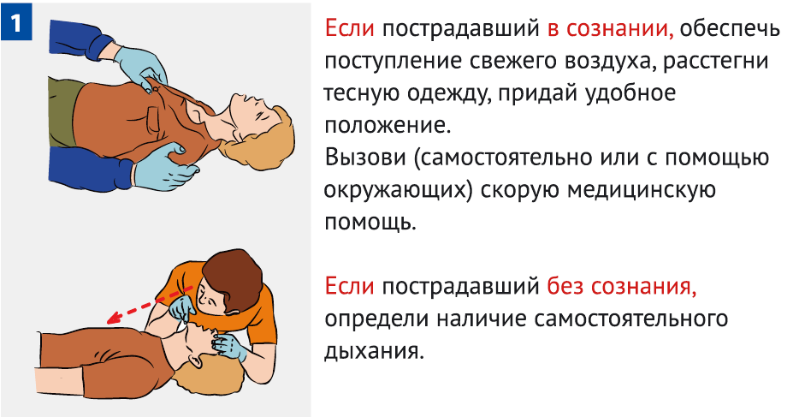

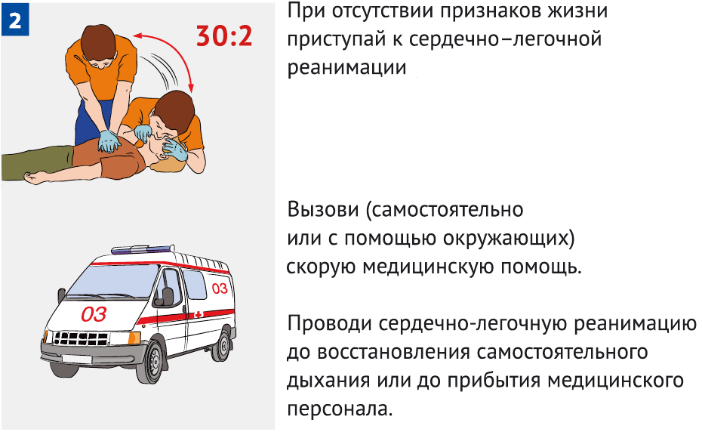

8 Придание пострадавшему оптимального положения тела

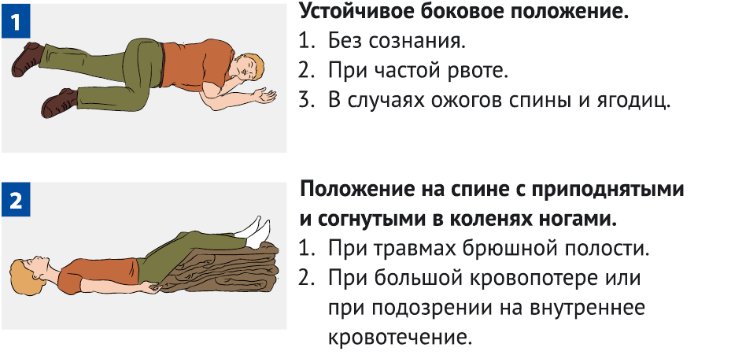

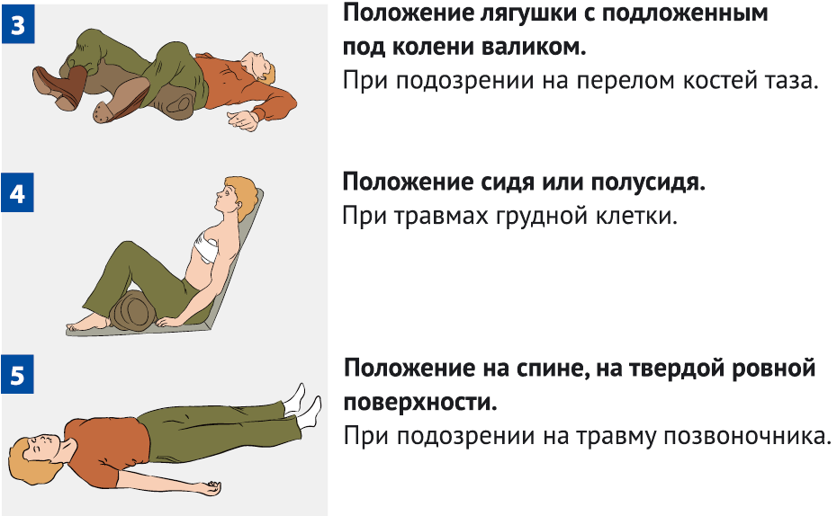

9 Извлечение пострадавшего из автомобиля или труднодоступного места

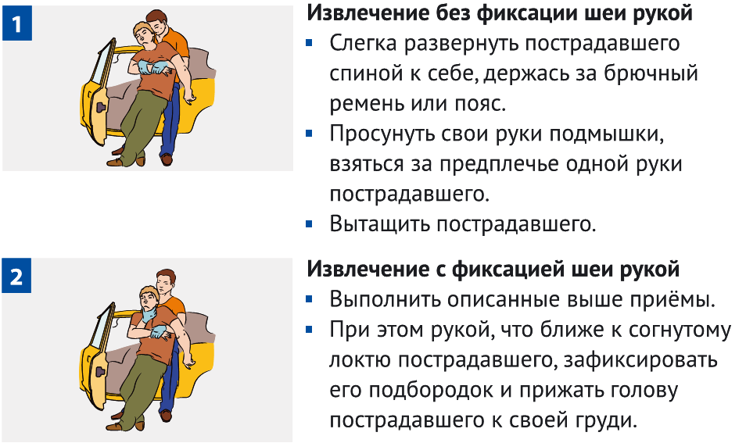

**10 СПОСОБЫ ТРАНСПОРТИРОВКИ ПОСТРАДАВШИХ**

10.1 Общие правила

При подозрении на повреждение шейного отдела позвоночника – обездвиживание головы вместе с шеей.

При движении вверх по лестнице (при вносе в салон транспорта) пострадавшего переносят головой вперед.

При движении вниз по лестнице (при выносе из транспорта) пострадавшего переносят ногами вперед.

При перемещении пострадавшего с большой потерей крови его ноги должны быть выше головы.

Несущий пострадавшего впереди внимательно смотрит под ноги и сообщает идущему сзади обо всех препятствиях.

Несущий пострадавшего сзади следит за состоянием пострадавшего и при необходимости подает команду «Стоп!».

10.2 Способы переноса пострадавшего из места поражения

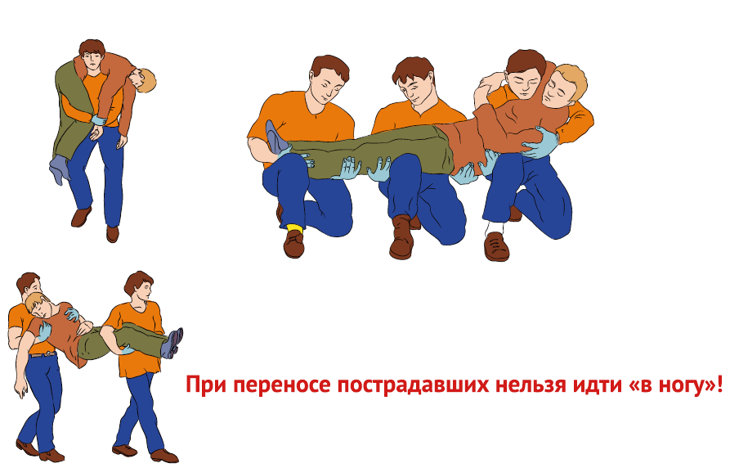

10.2.1 Перенос пострадавшего на носилках (щите)

При переносе пострадавших нельзя идти «в ногу»!

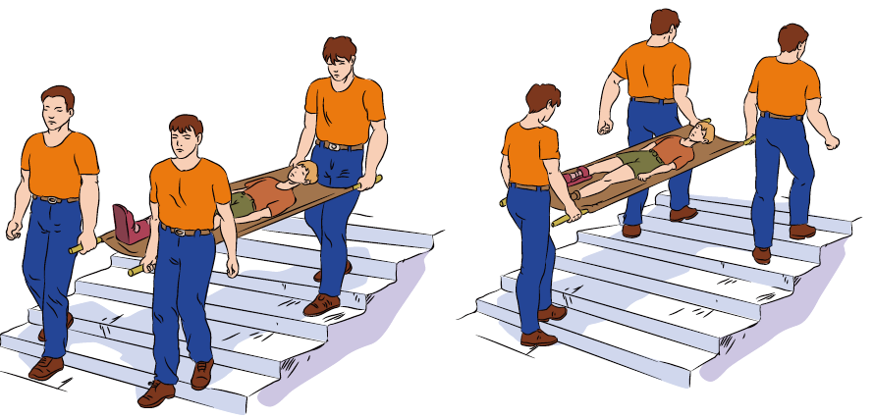

10.2.2 Перенос пострадавшего с использованием подручных средств

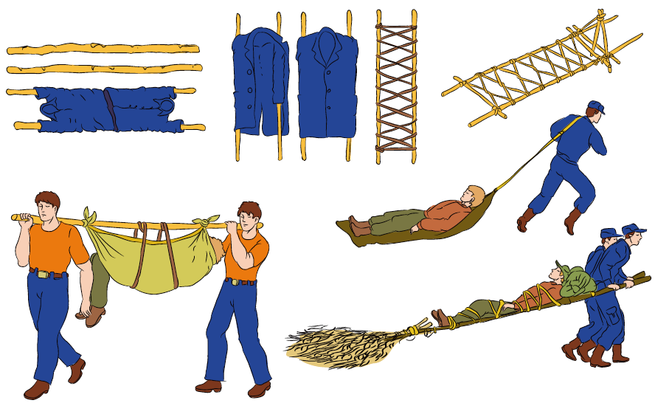

**Разработал:**

Специалист по охране труда И.И. Иванов

**Лист ознакомления с**

**Инструкцией по оказанию первой помощи пострадавшим на производстве**

|  |  |  |  |  |
| --- | --- | --- | --- | --- |
| **№**  **п/п** | **Ф.И.О.** | **Должность** | **Подпись** | **Дата** |
| 1 |  |  |  |  |
| 2 |  |  |  |  |
| 3 |  |  |  |  |
| 4 |  |  |  |  |
| 5 |  |  |  |  |
| 6 |  |  |  |  |
| 7 |  |  |  |  |
| 8 |  |  |  |  |
| 9 |  |  |  |  |
| 10 |  |  |  |  |
| 11 |  |  |  |  |
| 12 |  |  |  |  |
| 13 |  |  |  |  |
| 14 |  |  |  |  |
| 15 |  |  |  |  |
| 16 |  |  |  |  |
| 17 |  |  |  |  |
| 18 |  |  |  |  |
| 19 |  |  |  |  |
| 20 |  |  |  |  |
| 21 |  |  |  |  |
| 22 |  |  |  |  |